|  |  |  |
| --- | --- | --- |
| **得分** | **教师签名** | **批改日期** |
|  |  |  |

课程编号： IB01017



**深圳技术大学实验报告**

**课程名称： Python 语言程序设计**

**实验名称： SQLite数据库编程**

**班 级： 计算机科学与技术2班**

**指导教师： 柯笑**

**报 告 人： 学号：**

**合 作 者： 组号：**

**实验地点： C1-405**

**实验时间： 2022 年 06 月 13 日 星期 一**

**提交时间： 2022/06/09**

## 实验十五 SQLite数据库编程

1. 实验学时

2学时

### 实验目的

### 熟悉使用openpyxl模块操作EXCEL

### 熟悉SQL语句的编写，插入数据到SQLite数据库中。

### 三、实验内容

### （一）生成10个EXCEL文件，每个文件包含5列数据，其中每个单元格的数据内容都是随机生成的，且每个文件的数据行数都是不同的。

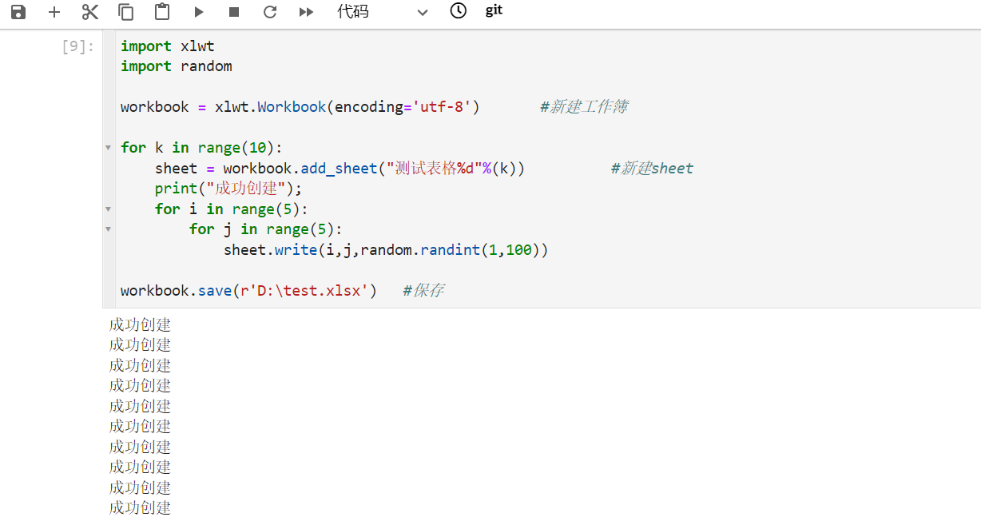

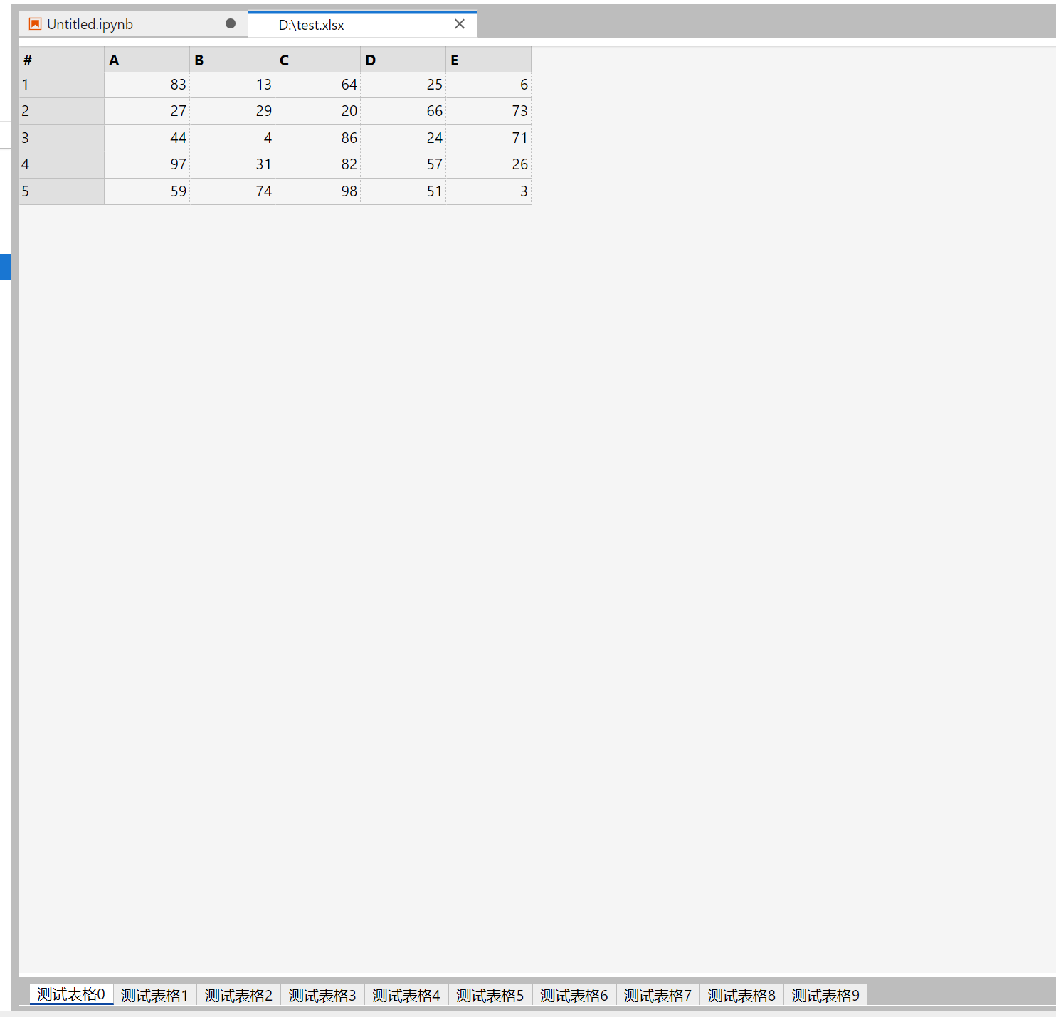

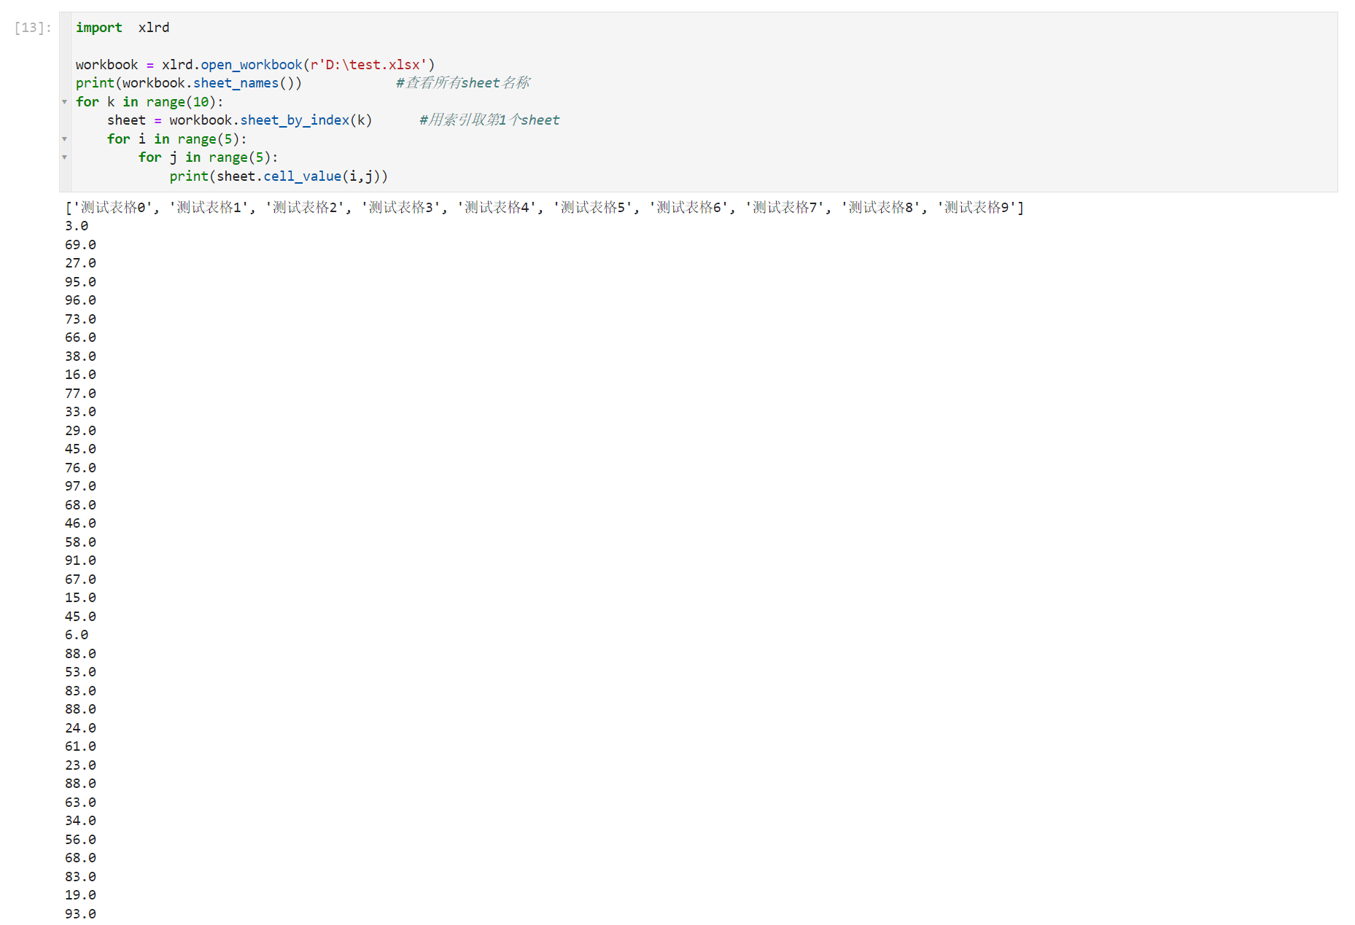

### 创建SQLite数据库，其结构和EXCEL文件相符合，然后把生成的10个EXCEL数据导入到这个数据库中。

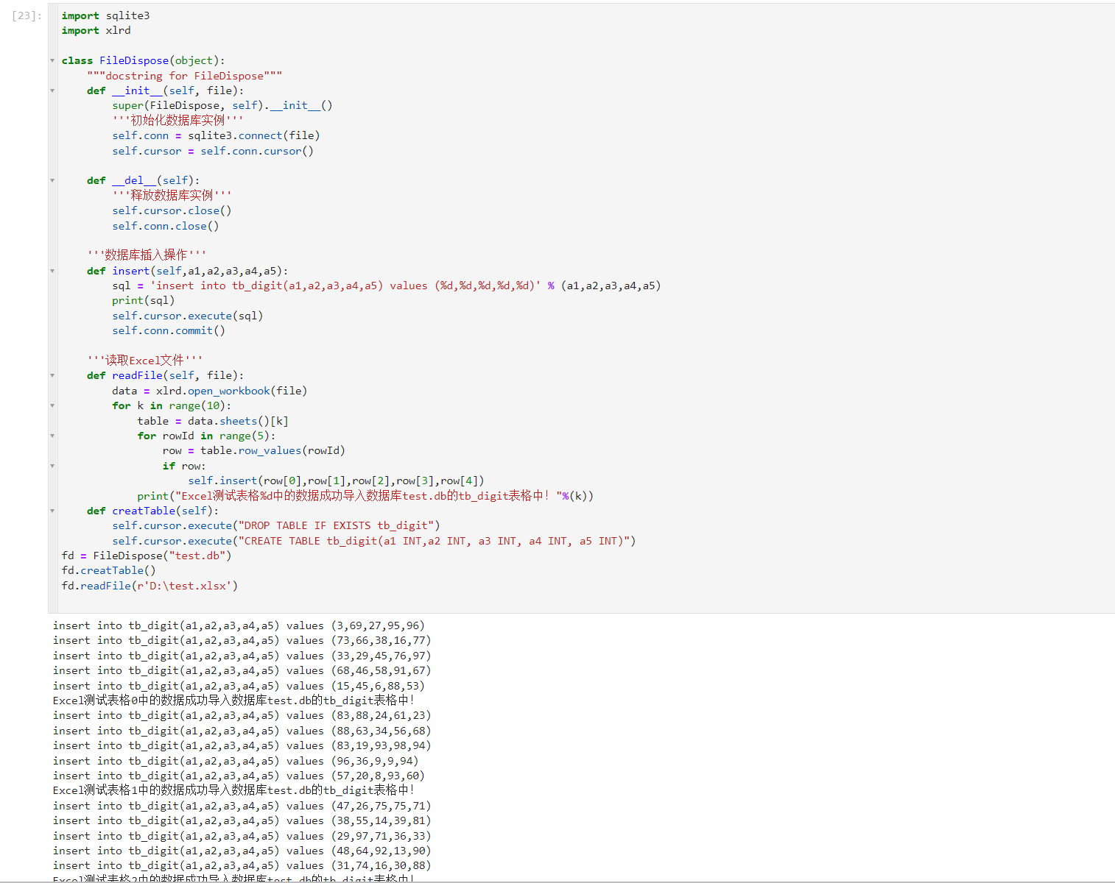

### 输出程序的导入速度，即平均每秒插入多少条记录（QPS）。

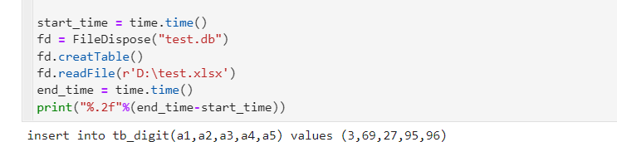

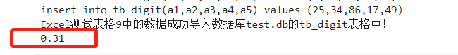

平均每秒插入15.5（50/0.31）条记录

### 四、思考题

（一）SQLite和传统的MYSQL，PostgreSQL数据库有哪些相同点和不同点。

## SQLite

**优势**

占用空间小：正如名字所暗示的，SQLite 库非常轻量级。尽管它使用的空间因安装的系统而异，但它占用的空间可能不到 600KiB。此外，它是完全独立的，意味着无需在系统上安装任何外部依赖以运行 SQLite 。

用户友好：SQLite 有时被描述为"零配置"数据库，可以开箱即用。SQLite 不作为服务器进程运行，意味着它永远不需要停止、启动或重新启动，也不需要任何需要管理的配置文件。这些特性有助于简化从安装 SQLite 到将其与应用程序集成的过程。

可移植：与其他数据库管理系统（通常将数据存储为大量的单独的文件）不同，整个 SQLite 数据库存储在一个文件中。该文件可以位于目录层次结构中的任意位置，并且可以通过可移动媒体或文件传输协议共享。

**劣势**

有限并发性：尽管多个进程可以同时访问和查询 SQLite 数据库，但在任意给定的时间内只有一个进程可以对数据库进行更改。这意味着 SQLite 尽管比大多数的其他嵌入式 DBMS 支持更大的并发性，但却不如 MySQL 或 PostgreSQL 这些支持 client/server 的关系数据库。

缺乏用户管理：数据库系统通常带有对用户的支持，或者带有对数据库和表的预定义访问权限的托管连接。由于 SQLite 直接读写普通磁盘文件，因此唯一适用的访问权限是底层操作系统的典型访问权限。这使得 SQLite 对于需要具有特殊访问权限的多个用户的应用程序来说，是一个糟糕的选择。

安全性：在某些情况下，使用服务器的数据库引擎可以比 SQLite 这样的无服务器数据库提供更好的保护，防止客户端应用程序中的 Bug。例如，客户端中的杂散指针无法损坏服务器上的内存。此外，由于服务器是单个持久进程，因此 client-server 数据库可以比无服务器数据库更精确地控制数据访问，从而实现更细粒度的锁定和更好的并发性。

## MySQL

**优势**

流行度和易用性：作为世界上最受欢迎的数据库系统之一，有很多具有使用 MySQL 经验的数据库管理员。同样，关于如何安装和管理 MySQL 数据库，也有大量的印刷和在线文档，以及许多第三方工具（如 phpMyAdmin），旨在简化数据库的入门过程。

安全性：MySQL 附带了一个脚本，通过设置配置的密码的安全级别、为根用户定义密码、删除匿名帐户以及删除默认情况下所有用户都可以访问的测试数据库等措施，来帮助你提高数据库的安全性。此外，与 SQLite 不同，MySQL 支持用户管理，允许你按用户授予访问权限。

速度：通过选择不实现 SQL 的某些功能，开发人员能够优先考虑速度。虽然最近的基准测试表明，其他 RDBMS（如 PostgreSQL）在速度方面可以匹配或至少接近 MySQL，但 MySQl 仍被誉为速度极快的数据库解决方案。

复制：MySQL 支持多种不同类型的复制，即在两台或多台主机之间共享信息，以帮助提高可靠性、可用性和容错能力。这对于设置数据库备份解决方案或横向扩展数据库非常有用。

**劣势**

已知的限制：由于 MySQL 旨在加快速度和易用性，而不是完全符合 SQL 标准，因此具有某些功能限制。例如，缺乏对 FULL JOIN 分句的支持。

许可和专有功能：MySQL 是双许可软件，一个在 GPLv2 下许可的免费开源社区版，多个在专有许可下发布的付费商业版。因此，一些功能和插件只能在专有版本中使用。

开发速度变慢：自 2008 年由 Sun 微系统公司收购 MySQL 项目，随后于 2009 年被 Oracle 公司收购以来，用户一直抱怨 DBMS 的开发过程已显著放缓，因为社区不再有机构快速响应问题并实施更改。

## PostgreSQL

**优势**

SQL 合规性：与 SQLite 或 MySQL 相比，PostgreSQL 旨在严格遵守 SQL 标准。根据官方的 PostgreSQL 文档，除了一长串的可选功能外，PostgreSQL 还支持完整核心 SQL：2011 合规性要求的 179 个功能中的 160 个。

开源和社区驱动：作为一个完全开源的项目，PostgreSQL 的源代码由一个庞大而专注的社区开发。同样，Postgres 社区维护和贡献了大量的描述如何使用 DBMS 的在线资源，包括官方文档、PostgreSQL wiki 和各种在线论坛。

可扩展：用户可以通过目录驱动的操作和动态加载的使用，以编程方式动态扩展 PostgreSQL。可以指定一个对象代码文件（如共享库），PostgreSQL 会在必要时加载它。

**劣势**

内存性能：对于每个新的客户端连接，PostgreSQL 都会分出一个新进程。每个新进程被分配大约 10MB 的内存，对于具有大量连接的数据库，会迅速加剧负担。因此，对于简单的密集性读操作，PostgreSQL 的性能通常不如其他 RDBMSs，如 MySQL。

流行度：虽然近年来使用更为广泛，但就受欢迎程度而言，PostgreSQL 在历史上落后于 MySQL。一个后果是，能够帮助管理 PostgreSQL 数据库的第三方工具仍然很少。同样，与拥有 MySQL 经验的数据库管理员相比，拥有 Postgres 相关经验的数据库管理员并不多。

# 五、实验结论或体会

通过此次实验，我熟悉了使用openpyxl模块操作EXCEL和SQL语句的编写，掌握了插入数据到SQLite数据库中的操作。

|  |
| --- |
| **指导教师批阅意见：** |
| **成绩评定：**   |  |  |  |  |  | | --- | --- | --- | --- | --- | | **操作及记录**  （50分） | **实验总结**  （20分） | **思考题**  （10分） | **报告整体印象**  （20分） | **总分** | |  |  |  |  |  | |

注：1、报告内的项目或内容设置，可根据实际情况加以调整和补充。

2、教师批改学生实验报告时间应在学生提交实验报告时间后10日内。